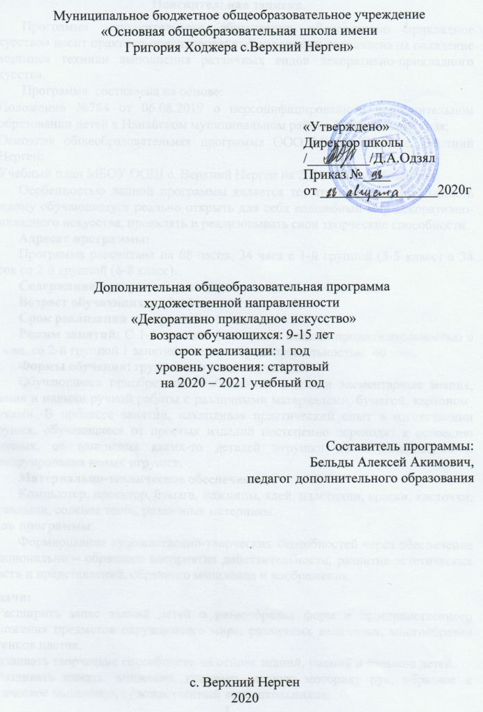
Пояснительная записка.
Программа дополнительного образования «Декоративно прикладное искусство» носит практико-ориентированный характер и направлена на овладение учащимися техники выполнения различных видов декоративно-прикладного искусства.
Программа составлена на основе:
- Положении №784 от 06.08.2019 о персонифицированном дополнительном образовании детей в Нанайском муниципальном районе Хабаровского края;
- Основная общеобразовательная программа ООО МБОУ ООШ с. Верхний Нерген;
- Учебный план МБОУ ООШ с. Верхний Нерген на 2020-2021 учебный год.
Особенностью данной программы является то, что она дает возможность каждому обучающемуся реально открыть для себя волшебный мир декоративно-прикладного искусства, проявлять и реализовывать свои творческие способности.
Адресат программы:
Программа рассчитана на 68 часов, 34 часа с 1-й группой (3-5 класс) и 34 часов со 2-й группой (6-8 класс).
Содержание программы рассчитано на детей: 3-8 классов.
Возраст обучающихся: 9-14 лет.
Срок реализации программы: 1 год.
Режим занятий: С 1-й группой 1 занятие в неделю продолжительностью в 40 мин, со 2-й группой 1 занятие в неделю продолжительностью 40 мин.
Формы обучения: групповая и индивидуальная.
Обучающиеся приобретают необходимые в жизни элементарные знания, умения и навыки ручной работы с различными материалами, бумагой, картоном¸ нитками. В процессе занятий, накапливая практический опыт в изготовлении игрушек, обучающиеся от простых изделий постепенно переходят к освоению сложных, от изменения каких-то деталей игрушки до моделирования и конструирования новых игрушек.
Материально-техническое обеспечение:
Компьютер, проектор, бумага, ножницы, клей, пластилин, краски, кисточки, карандаши, соленое тесто, различные материалы.
Цель программы:
Формирование художественно-творческих способностей через обеспечение эмоционально – образного восприятия действительности, развитие эстетических чувств и представлений, образного мышления и воображения.
Задачи:
- Расширить запас знаний детей о разнообразии форм и пространственного положения предметов окружающего мира, различных величинах, многообразии оттенков цветов.
- Развивать творческие способности на основе знаний, умений и навыков детей.
- Развивать память, внимание, глазомер, мелкую моторику рук, образное и логическое мышление, художественный вкус школьников.
- Воспитывать трудолюбие, терпение, аккуратность, чувство удовлетворения от совместной работы, чувство взаимопомощи и коллективизма.
- Воспитывать любовь к народному искусству, декоративно – прикладному творчеству.
Содержание программы
Работа с природным материалом
Правила сбора, подготовки и хранения материала. Правила построения цветочной композиции. Разнообразие технологий.
Игрушки из бумаги
История создания бумаги. Разнообразие видов бумаги. Технология изготовления изделий игрушек из бумаги.
Работа с различными материалами
Сбор различных материалов. Проектирование изделия. Создание изделия.
Работа с соленым тестом
Технология изготовления изделий из соленого теста. Придание формы тесту. Сушка и покраска.
Работа с пластилином
Техника работы с пластилином. Лепка сложных форм различными способами.
Работа с бросовым материалом
Сбор необходимого материала. Работа над подделками.
Плоское моделирование и конструирование из геометрических форм
Мозаика из частей квадрата, прямоугольника, ромба. Аппликация из геометрических фигур.
Итоговое занятие. Выставка
Учебно-тематическое планирование
Для 1 группы (3-5 класс)

№ | Наименование раздела | Количество часов |  |  | Формы аттестации  контроля
№ | Наименование раздела | Всего | теория | практика | Формы аттестации  контроля
1 | Вводное занятие | 1 | 1
2 | Работа с природным материалом | 6 | 1 | 5 | выставка
3 | Игрушки из бумаги. | 3 |  | 3 | выставка
4 | Работа с различными материалами. | 3 | 1 | 2 | выставка
5 | Работа с соленым тестом | 3 |  | 3 | выставка
6 | Работа с пластилином. | 8 | 1 | 7 | выставка
7 | Работа с бросовым материалом | 6 | 1 | 5 | выставка
8 | Плоское моделирование и конструирование из геометрических форм | 3 |  | 3 | выставка
9 | Итоговое занятие. Выставка | 1 | 1 |  | выставка
10 | Итого за год: 34 часа. | 34 | 6 | 28

Для 2 группы (6-9 класс)

№ | Наименование раздела | Количество часов |  |  | Формы аттестации  контроля
№ | Наименование раздела | всего | теория | практика | Формы аттестации  контроля
 | Вводное занятие | 1 | 1
 | Работа с природным материалом | 8 | 1 | 7 | выставка
 | Игрушки из бумаги. | 4 |  | 4 | выставка
 | Работа с различными материалами. | 3 |  | 3 | выставка
 | Работа с бросовым материалом | 6 | 1 | 5 | выставка
 | Работа с пластилином. | 5 | 1 | 4 | выставка
 | Работа с соленым тестом | 3 |  | 3 | выставка
 | Плоское моделирование и конструирование из геометрических форм. | 3 |  | 3 | выставка
 | Итоговое занятие. Выставка | 1 | 1 |  | выставка
 | Всего: | 34 | 5 | 29

Планируемые результаты
Личностные универсальные учебные действия
У обучающегося будут сформированы:
- интерес к новым видам прикладного творчества, к новым способам самовыражения;
- адекватное понимания причин успешности/неуспешности творческой деятельности;
Коммуникативные универсальные учебные действия
Учащиеся смогут:
- допускать существование различных точек зрения и различных вариантов выполнения поставленной творческой задачи;
- учитывать разные мнения, стремиться к координации при выполнении коллективных работ;
- формулировать собственное мнение и позицию;
- договариваться, приходить к общему решению;
В результате занятий по предложенной программе учащиеся получат возможность:
- Развить воображение, образное мышление, интеллект, фантазию, техническое мышление, конструкторские способности, сформировать познавательные интересы;
- Расширить знания и представления о традиционных и современных материалах для прикладного творчества;
- Познакомиться с новыми технологическими приемами обработки различных материалов;
- Использовать ранее изученные приемы в новых комбинациях и сочетаниях;
- Познакомиться с новыми инструментами для обработки материалов или с новыми функциями уже известных инструментов;
- Создавать полезные и практичные изделия, осуществляя помощь своей семье;
- Сформировать навыки работы с информацией.

Учебно – методическая литература
- С.И. Хлебникова, Н.А. Цирулик. Твори, выдумывай, пробуй! – Самара: Корпорация «Фёдоров», Издательство «Учебная литература», 2004.
- Сайт Страна Мастеров http://stranamasterov.ru
- Сайт Всё для детей http://allforchildren.ru

